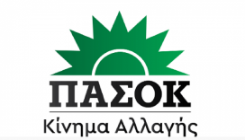

Ν.Ε.Α΄& Β΄ ΘΕΣΣΑΛΟΝΙΚΗΣ
Ολ. Διαμαντή 19, 54625
🕿 2310 233712
e-mail: kinimaallagis.thessaloniki@gmail.com

Πέμπτη 26-12-2024
ΔΕΛΤΙΟ ΤΥΠΟΥ
Στα πλαίσια της καμπάνιας ¨# Το ΠΑΣΟΚ παντού¨, η Νομαρχιακή Επιτροπή Β΄ Θεσσαλονίκης πραγματοποίησε διήμερη Δράση (18-19 Δεκεμβρίου) σε σχέση με την Τουριστική Ανάπτυξή των περιοχών της Β΄ Θεσσαλονίκης και πραγματοποιήθηκαν επί τόπου επισκέψεις σε τουριστικές περιοχές και συναντήσεις με τους ανάλογους φορείς.
Συγκεκριμένα:
Στις 18 Δεκεμβρίου το Κλιμάκιο του ΠΑΣΟΚ αποτελούμενο από την Υπεύθυνη Τουρισμού της Κοινοβουλευτικής Ομάδας Βουλευτή Κατερίνα Σπυριδάκη, τον Τουριστικό Πράκτορα και υποψήφιο Βουλευτή της Α΄ Θεσσαλονίκης Στέφανο Χατζημανώλη, τον π. Βουλευτή Β΄ Θεσσαλονίκης Θανάση Γλαβίνα, τα μέλη της Κεντρικής Πολιτικής Επιτροπής Αναστασία Γεωργιάδου και Κωνσταντίνα Αδάμου, τον υποψήφιο Βουλευτή Β΄Θεσσαλονίκης Γιάννη Μπατζαρακίδη, τον Γραμματέα της Ν.Ε. Β΄ Θεσσαλονίκης Κώστα Κοκολάκη, μέλη της Ν,Ε, καθώς και τοπικά στελέχη του ΠΑΣΟΚ της περιοχής, επισκέφθηκαν την Πειραματική Σχολή Ανώτερης Επαγγελματικής Κατάρτισης Τουρισμού στην Περαία του Δήμου Θερμαϊκού και ενημερώθηκαν από τη Διευθύντρια της Σχολή Ξένια Γερνά για τη λειτουργία της και τα προβλήματά της. 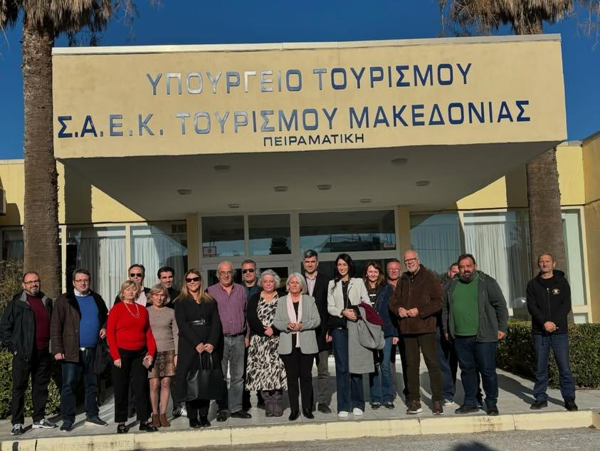
Στη συνέχεια συναντήθηκαν στις εγκαταστάσεις του Ξενοδοχείου Golden Star με την Πρόεδρο του Σωματείου Επισιτιστικών Επαγγελμάτων Δήμου Θερμαϊκού Ελένη Παπία και τον Αντιπρόεδρο Αθανάσιο Χρυσάφη και συζήτησαν για τα προβλήματα των εργαζομένων στα τουριστικά επαγγέλματα σε σχέση με τον επισιτισμό.
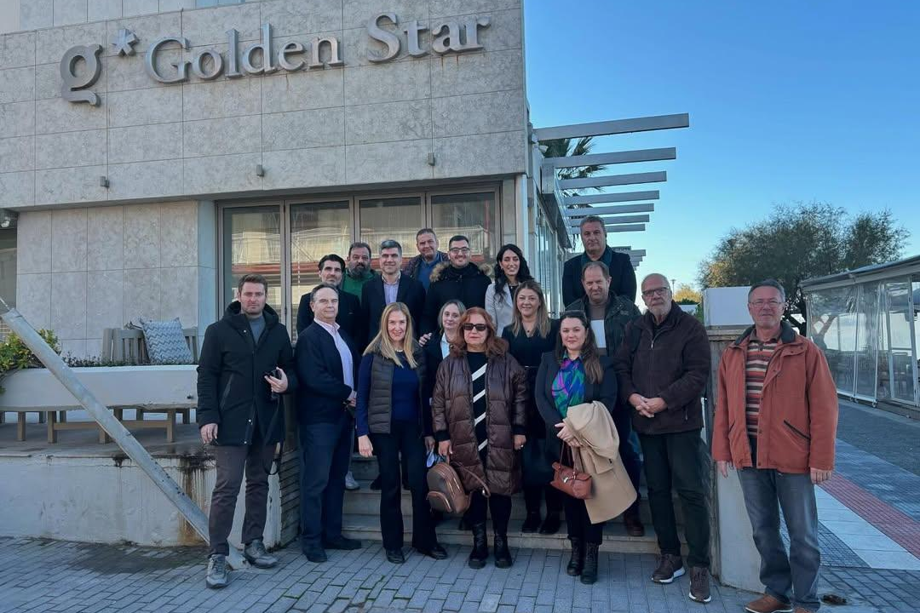
Ακολούθως επισκέφθηκαν τον Δήμαρχο Θερμαϊκού Θεόδωρο Τζέκο όπου τους παρουσίασε τόσο τα προβλήματα, όσο και τα σχέδια για την περαιτέρω τουριστική ανάπτυξη του Δήμου.
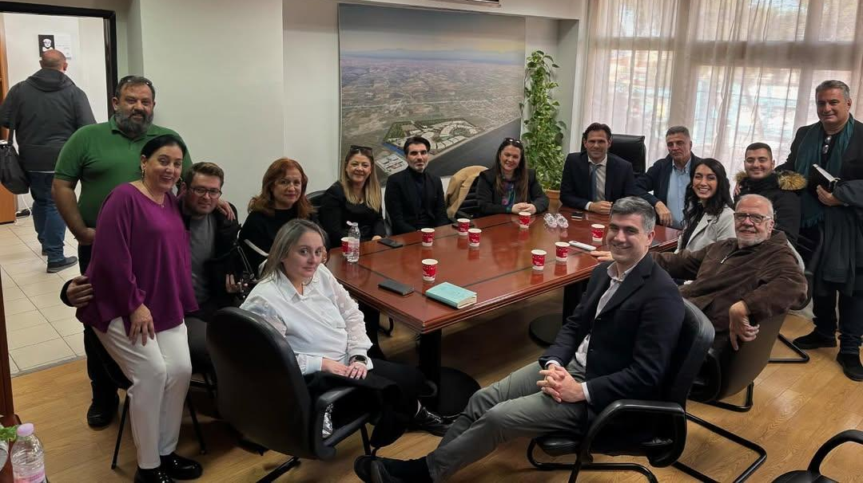
Στη συνέχεια επισκέφθηκαν στη περιοχή του Δήμου στην Επανομή, το Κτήμα Γεροβασιλείου (Αμπελώνα - Οινοποιείο – Μουσείο), ενταγμένο στο Δρόμο του Κρασιού και ξεναγήθηκαν στις εγκαταστάσεις του από τη Διοίκηση και συζητήθηκαν και θέματα τουριστικής προβολής.
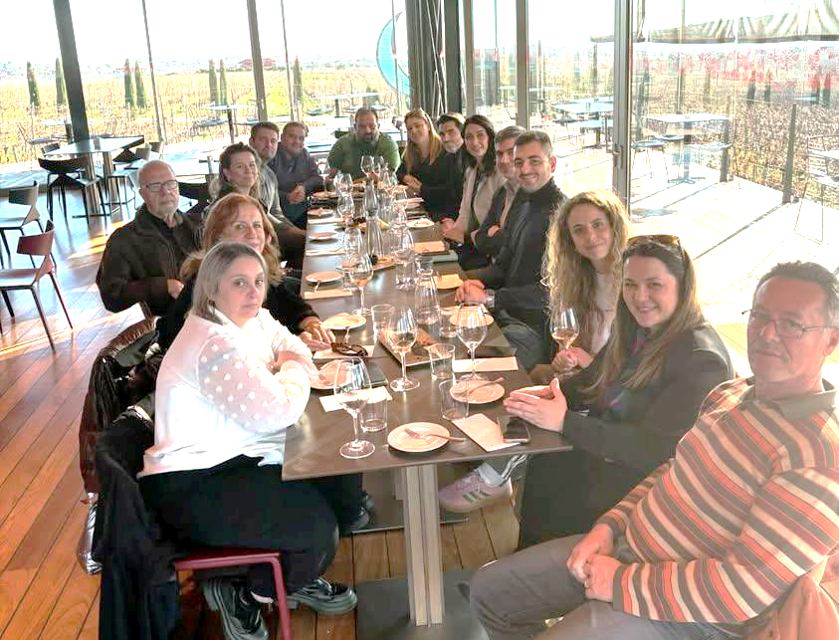
Ακολούθως μετέβησαν στο Γυναικείο Αγροτικό Συνεταιρισμό Παραδοσιακών Προϊόντων στον Άγιο Αντώνη του Δήμου Θέρμης και ενημερώθηκαν για τα παραγόμενα προϊόντα.
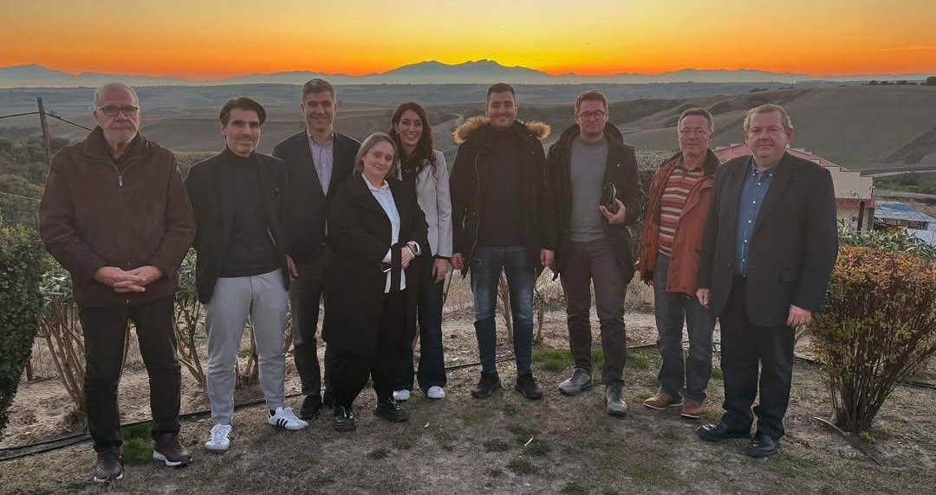
Η πρώτη ημέρα ολοκληρώθηκε με την επίσκεψη στα ανενεργά Λουτρά της Θέρμης, όπου ενημερώθηκαν από τον Αντιπρόεδρο του Πανελληνίου Συλλόγου Ιαματικών Πηγών και Λουτροπόλεων και Αναπληρωτή Γραμματέα της Ν.Ε. ΠΑΣΟΚ Β΄ Θεσσαλονίκης Αχιλλέα Μεταλούλη.
Τη δεύτερη ημέρα (19 Δεκεμβρίου) το Κλιμάκιο με την αναπληρώτρια Εκπρόσωπο Τύπου του ΠΑΣΟΚ-Κινήματος Αλλαγής, Όλγα Μαρκογιαννάκη, τον Επικεφαλής της Περιφερειακής Παράταξης «ΠΡΑΞΕΙΣ ΓΙΑ ΤΗ ΜΑΚΕΔΟΝΙΑ» Χρήστο Παπαστεργίου, τον π. Βουλευτή Β΄ Θεσσαλονίκης Θανάση Γλαβίνα, τα μέλη της ΚΠΕ Αναστασία Γεωργιάδου και Κωνσταντίνα Αδάμου, τον Γραμματέα της Ν.Ε. Β΄ Θεσσαλονίκης Κώστα Κοκολάκη, μέλη της Ν.Ε. και τοπικά στελέχη συναντήθηκαν με τη Δήμαρχο του Λαγκαδά Ελπινίκη Ανδρεάδου και τον Αντιδήμαρχο Σταύρο Μπασιά.
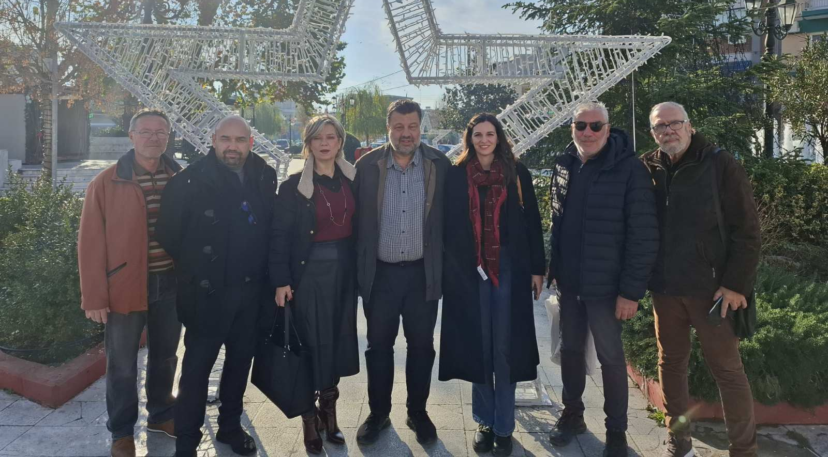
Στη συνέχεια επισκέφθηκαν τη Μονάδα Διαχείρισης Προστατευομένων Περιοχών Κεντρικής Μακεδονίας, που εδρεύει στο Λαγκαδά, όπου ενημερώθηκαν για την τουριστική ανάπτυξη αυτών των περιοχών, αλλά και τα προβλήματα της Υπηρεσίας από την έλλειψη προσωπικού.
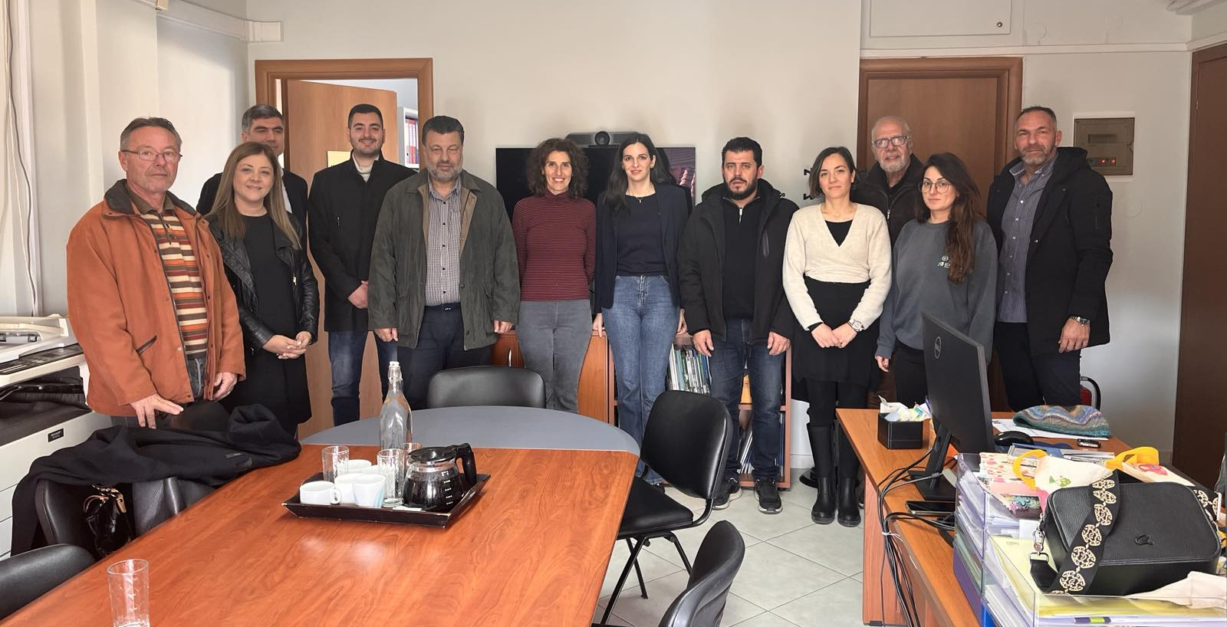
Ακολούθως το Κλιμάκιο επισκέφθηκε τα Λουτρά Λαγκαδά όπου ενημερώθηκε για την λειτουργία τους από τον Αντιδήμαρχο Σταύρο Μπασιά, ενώ στη συνάντηση παραβρέθηκαν και ο Πρόεδρος του Πανελληνίου Συλλόγου Ιαματικών Πηγών και Λουτροπόλεων Ανέστης Αναστασιάδης και ο Αντιπρόεδρος Αχιλλέας Μεταλούλης καθώς και ο π. πρόεδρος των Λουτρών και μέλος της Ν.Ε. Β΄ Θεσσαλονίκης Σταύρος Αντωνιάδης.
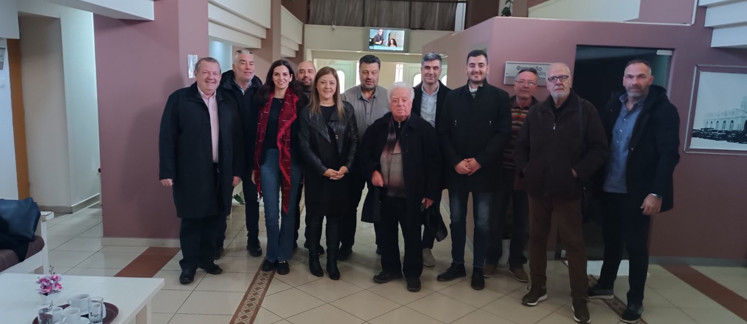
Στη συνέχεια μετέβησαν στα Λουτρά της Νέας Απολλωνίας του Δήμου Βόλβης, όπου τους περίμεναν κάτοικοι της περιοχής και μια μεγάλη έκπληξη, αφού δεν τους επετράπη η είσοδος με ένα λουκέτο και αλυσίδες στην πύλη των εγκαταστάσεων και μια πινακίδα που έγραφε ότι πρόκειται για Ιδιωτικό και όχι Δημοτικό Χώρο (!!!)
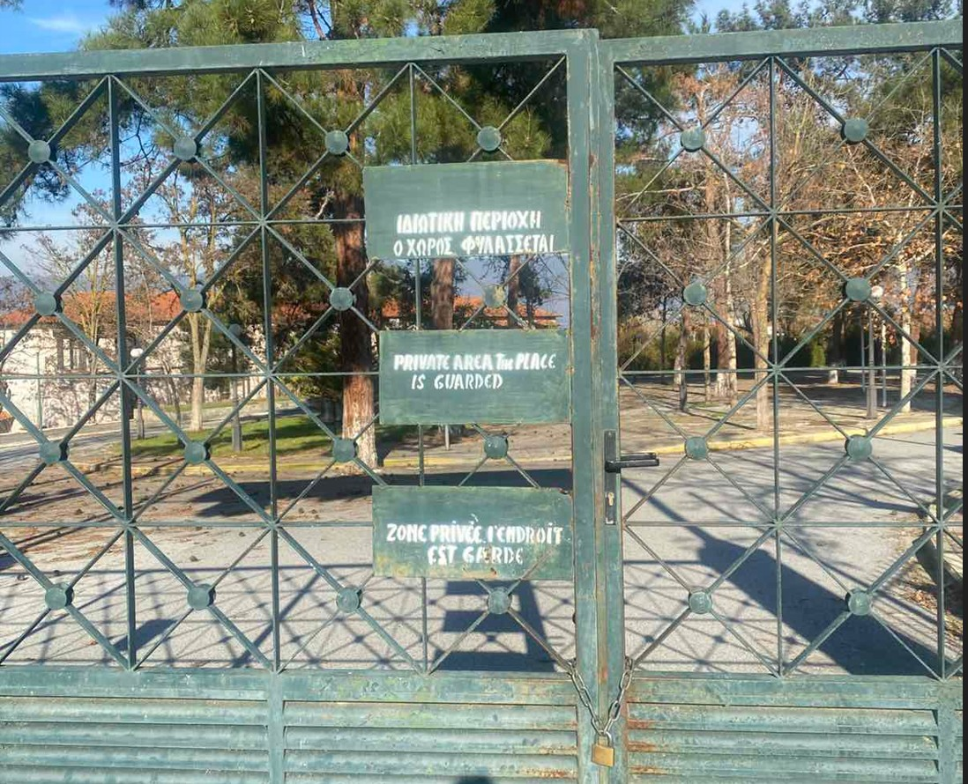
Η ενημέρωση του Κλιμακίου έγινε από τους κατοίκους και τον π. Δημοτικό Σύμβουλο και μέλος της Ν.Ε. ΠΑΣΟΚ Β΄ Θεσσαλονίκης Γεώργιο Τσολάκη, όπου χαρακτηριστικά ανέφερε ότι ποτέ η αρμόδια Υπουργός Τουρισμού της σημερινής Κυβέρνησης δεν τα επισκέφθηκε…!
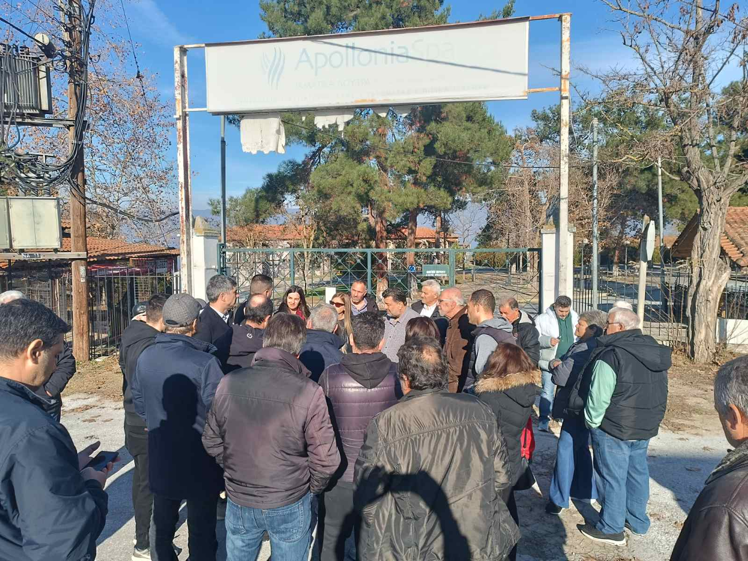
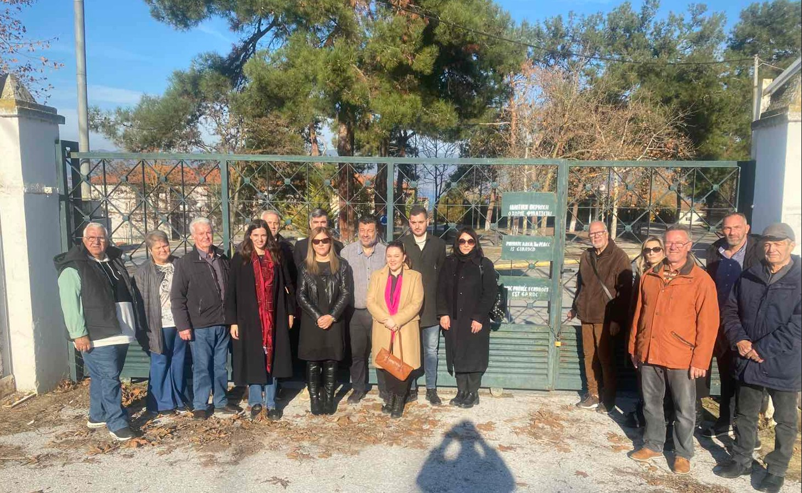
Το απόγευμα το Κλιμάκιο συναντήθηκε στην αίθουσα το Δημοτικού Συμβουλίου του Δήμου Βόλβης στο Σταυρό με τους συλλόγους Ενοικιαζόμενων Δωματίων Σταυρού, Βρασνών και Ασπροβάλτας και κατοίκων της περιοχής και συζητήθηκαν τα προβλήματα που αντιμετωπίζουν οι φορείς της περιοχής κυρίως ως προς τις υποδομές.
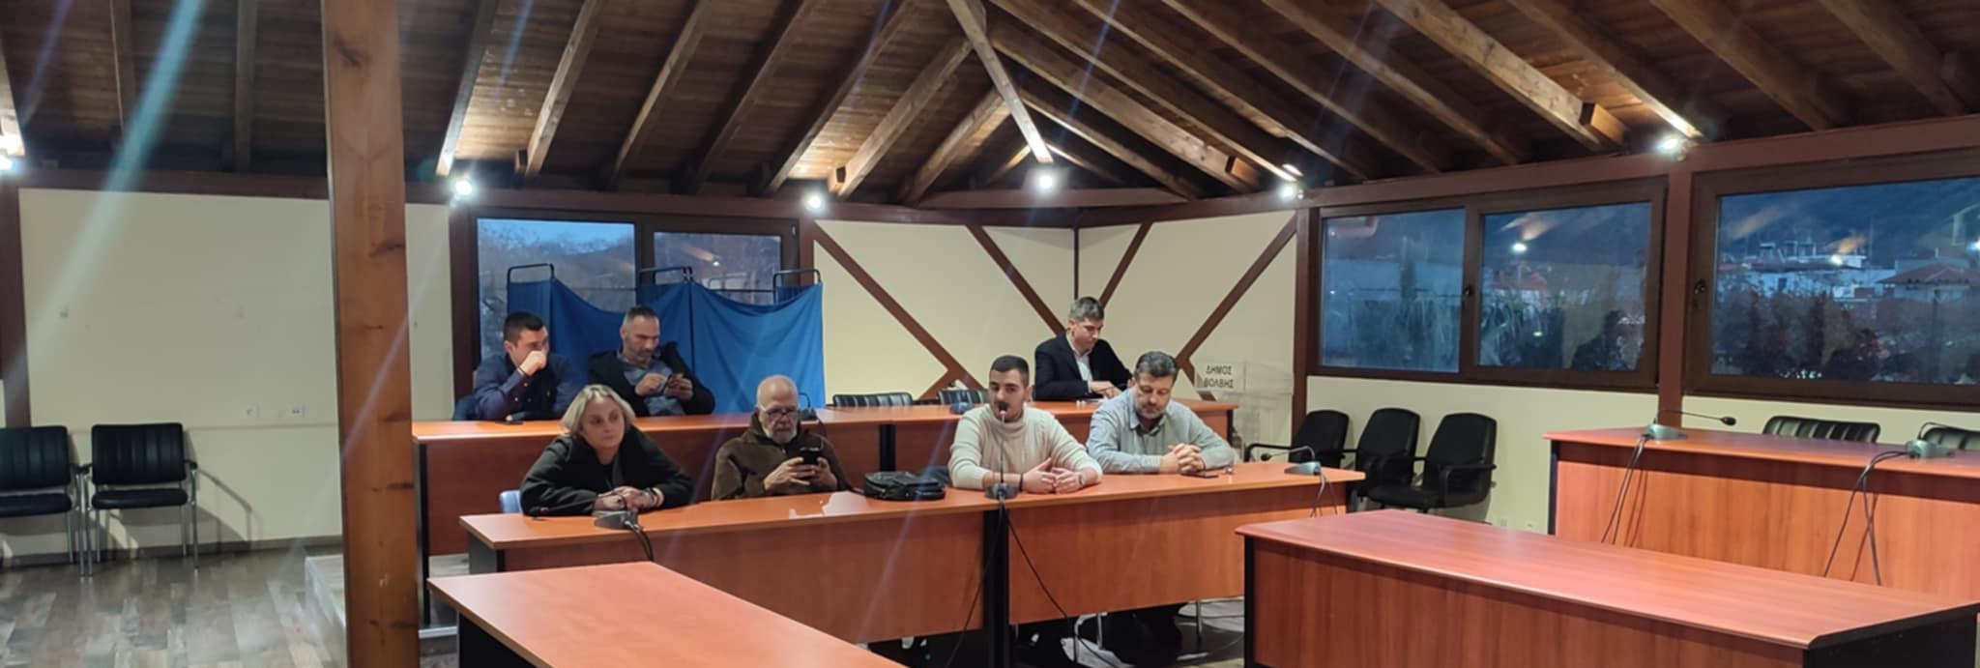
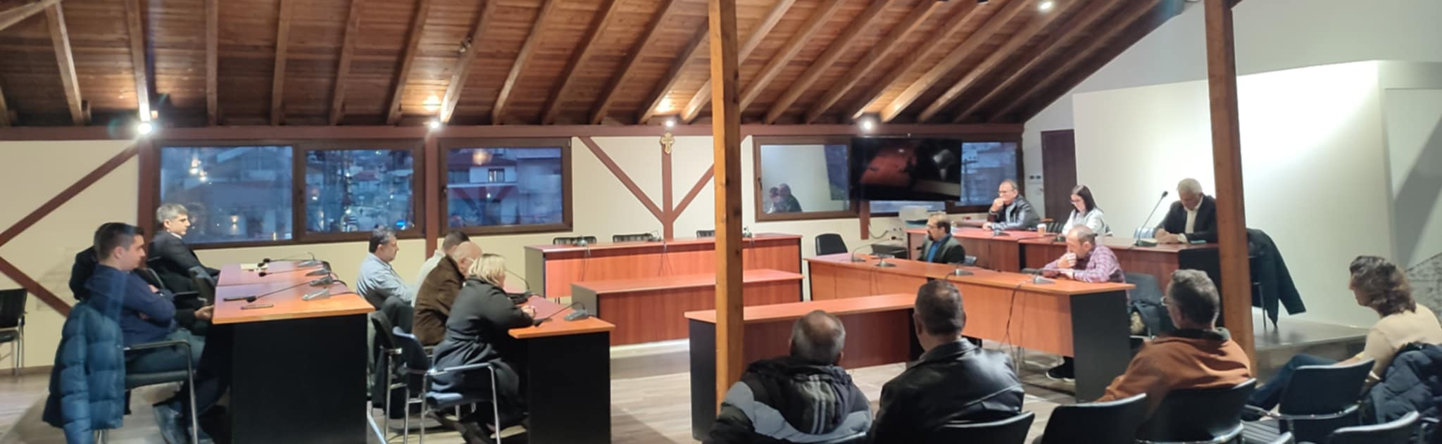
Το βράδυ ο Πανελλήνιος Σύλλογος Ιαματικών Πηγών και Λουτροπόλεων παρέθεσε δείπνο στα μέλη του Κλιμακίου στη Θέρμη και συζητήθηκαν τα προβλήματα που συντελούν στο ότι πολλές Ιαματικές Πηγές Λουτροπόλεων σε όλη την Ελλάδα υπολειτουργούν ή έχει σταματήσει η λειτουργία τους, και ο Θεραπευτικός Ιαματικός Τουρισμός να βαδίζει στην εξαφάνιση…!
Κοινή διαπίστωση όλων των μελών του Κλιμακίου ήταν ότι
- δεν υπάρχει στρατηγικός σχεδιασμός για τον Τουρισμό και την διεθνή προβολή του,
- ο κόμβος του Αεροδρομίου ¨ΜΑΚΕΔΟΝΙΑ¨ η πύλη εισόδου των ταξιδιωτών και επισκεπτών στην Περιφέρεια Κεντρικής Μακεδονίας ακόμα δεν έχει κατασκευαστεί και προδιαθέτει για τη συνέχεια,
- οι υποδομές του Εθνικού οδικού δικτύου και του Περιφερειακού οδικού δικτύου, είναι ανεπαρκείς,
- τα Μέσα Μαζικής Μεταφοράς στη Β΄ Θεσσαλονίκης αποτελούν ένα ακόμη προβληματικό κρίκο, αφού δεν υπάρχει σύνδεση σε πολλούς Δήμους της έδρας τους με τις έδρες των Δημοτικών τους Ενοτήτων,
- η ακτοπλοϊκή συγκοινωνία των Δήμων του Θερμαϊκού, όραμα ετών, παραμένει στις «καλένδες»,
- η όλη προσπάθεια προβολής της τουριστικής ταυτότητας επαφίεται στις πρωτοβουλίες των ξενοδόχων, των ιδιοκτητών ενοικιαζόμενων δωματίων, των καταστηματαρχών επισιτισμού και γενικά όλων των εργαζομένων στα σχετικά, με τον τουρισμό και την ποιότητά του, επαγγέλματα,
- δεν υπάρχει η κατάλληλη σύνδεση και προώθηση των παραγόμενων προϊόντων του πρωτογενή τομέα, στον καταναλωτή τουρίστα, στον καταναλωτή επισκέπτη μιας περιοχής,
- η Περιφερειακή Αυτοδιοίκηση θεωρεί ότι πρέπει να εξυπηρετεί το Επιτελικό Κράτος και έχει χάσει το διεκδικητικό της προσανατολισμό,
- και η Τοπική Αυτοδιοίκηση μάχεται μόνη της, χωρίς πόρους, απλά να ανταποκριθεί στην καθημερινή διαχείριση των Δήμων της, εγκαταλείποντας τις πλουτοπαραγωγικές της πηγές (ιαματικές πηγές, ιστορικά μνημεία, κ.ά.)

Σημεία τα οποία είχαν διαπιστωθεί και συζητηθεί και κατά την περιοδεία του αντίστοιχου Κλιμακίου του ΠΑΣΟΚ και στην προηγηθείσα Έκθεση Philoxenia 2024…!

Ο ΓΡΑΜΜΑΤΕΑΣ ΤΗΣ Ν .Ε. ΠΑΣΟΚ Β΄ΘΕΣΣΑΛΟΝΙΚΗΣ

ΚΩΣΤΑΣ ΚΟΚΟΛΑΚΗΣ

